PHP
Web hosting servis je tip Internet hosting servisa koji pojedincima i organizacijama omogućava postavljanje web stranica. Web host-ovi tj. web host pružatelji usluga su kompanije koje pružaju svojim korisnicima prostor na web serveru za postavljanje njihovih stranica.Često ISP (Internet Service Provider) pružatelji usluga nude i web hosting. ISP pružatelji usluga omogućavaju korisnicima spajanje na Internet (HT, VIP, Iskon, Carnet,….).

Najosnoviji web hosting omogućava postavljanje statičkih web stranica koje se obično na server prebacuju FTP-om. Ovakva web hosting usluga je obično dostatna samo za osobne web stranice (personal web pages). Kompleksni web site-ovi zahtijevaju od pružatelja usluga podršku za baze podataka i platforme za razvoja web aplikacija poput PHP-a, ASP.NET-a i Jave.

Često je potrebna i podrška za SSL odnosno noviju verziju SSL-a TLS (Transport Layer Security) ako web aplikacija zahtijeva zaštitu podataka (npr. on-line kupovina). Znači složeniji web hosting uključuje i dodatne funkcionalnosti pored postavljanja web stranica. Često se klijentu omogućava pristup i administriranje svih tih funkcionalnosti (npr. dodavanje baze, dodavanje poddomena i sl.) preko Web sučelja. Odabir web hostinga ovisi o zahtjevima klijenta (baza, operacijski sustav, aplikacijski softver). Češće se nudi Linux-based web hosting sa tipičnom tzv. LAMP platformom Linux, Apache, MySQL i PHP/Perl/Python.

PHP je skriptni jezik koji se uglavnom koristi na web serveru za generiranje dinamičkih web stranica, mada se PHP interpreter može koristiti i u ljuski (shellu). Putem ljuske se ostvaruje interakcija korisnika s kernelom Unix-like (Unix sličnih) operacijskih sustava.

PHP stranice se mogu pisati u bilo kojem tekstualnom editoru jer su to po svom formatu obične tekstualne datoteke. Program Edit plus je dobar editor jer ima ugrađenu podršku za PHP. Postoji i komercijalni IDE za PHP koji se zove Zend Studio. PHP kôd se kombinira s HTML kodom tj. to je tzv. umetnuti jezik (embedded language) kao i ASP (Active Server Pages), SSI (Server-Side Includes), JSP (Java Server Pages).

Razlika između interpretera i kompajlera je u tome što interpreter prevodi i izvodi jednu po jednu liniju koda dok kompajler prevede cijeli kôd koji se nakon prevođenja može izvesti. Granični slučajevi – Java i .NET (CLR). Java kôd se prevodi u Java bajt kôd (Java byte code) koji onda interpretira JVM ili kompajlira JIT kompajler. .NET kôd se prevodi u kôd koji se onda izvodi opet unutar .NET virtualnog stroja (CLR ) koji interpretira kôd u strojni.

Nakon izrade PHP stranice ta se stranica pohranjuje na web serveru u direktoriju kojem server može pristupiti (npr. na adriji /home/korisnik/public_html ili na laris1 na /var/www/korisnik/, ali ne u izvršnom direktoriju u kojem su smješteni CGI programi. Prava na PHP skripti trebaju biti ista kao i na običnoj html stranici (tj. treba biti dopušteno čitanje za sve procese – chmod 644 stranica.php). Web server zna da to nije obična HTML stranica nego PHP skripta obično prema ekstenziji datoteke, zato PHP skripte obično moraju imati ekstenziju .php (ili .php3 ili .php4 ili nešto treće ako je dozvoljeno na web serveru).Za izvršenje PHP stranice potrebno je da web server ima instaliran PHP interpreter, koji će pozvati kada klijenti dohvaća PHP skriptu, predati će interpreteru skriptu na izvršavanja i klijentu nazad vratiti rezultat izvršavanja PHP skripte. Većina web hosting pružatelja usluga (provider) pruža podršku za PHP.

PHP se može integrirati s različitim web serverima npr. Apache, IIS, …. PHP interpreter će izvršiti sve stranice čije ekstenzije su u konfiguracijskim datotekama web servera postavljene kao PHP ekstenzije (obično php, php3, ali to se može postaviti u konfiguraciji web servera). Neovisan je o platformi (Linux, Windows, …). Može se vezivati na vanjske komponente kao što su Java Beans i Win32 COM. PHP je open source. Trenutno aktualne verzije su 5.3.4 i 5.2.16.

PHP kôd se umeće (embedded language) između početne i krajnje specijalne oznake tj. taga. Kada PHP parser (analizator, gramatički analizator, raščlanjivač sintakse) parsira PHP datoteku, traži početne i krajnje tagove i koristi samo dio koji se nalazi između tih tagova.Zbog toga je moguće PHP kôd ubacivati u različite tipove dokumenata jer se sve što je izvan PHP tagova jednostavno ignorira. Najčešće se PHP kôd umeće u HTML dokument.

1. <?php ?>
2. <script language="php"> </script>
3. <? ?>
4. <% %>
Prvi i drugi tagovi su uvijek na raspolaganju. Skraćeni tagovi (3) su na raspolaganju samo ako je PHP konfiguriran s tom opcijom (--enable-short-tags). ASP stil tagova (4) je na raspolaganju ako je PHP konfiguriran na taj način. Ako niste sigurni u opcije instaliranog PHP-a najbolje je koristiti prvi stil tagova.

PHP podržava komentare u stilu C-a, C++ i u stilu Unix ljuske (Perl stil). :
<?php
echo 'This is a test'; // This is a one-line c++ style comment
/*This is a multi line comment
yet another line of comment */
echo 'This is yet another test';
echo 'One Final Test'; # This is a one-line shell-style comment ?>
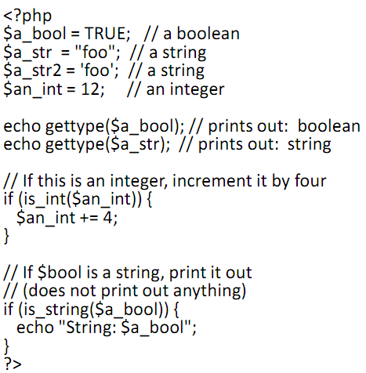
PHP podržava četiri skalarna tipa podataka (boolean , integer, float, string); dva složena tipa (array , object) i dva specijalna tipa (resource, NULL).
Pretvaranje tipova podataka moguće je korištenjem cast operatora:
- (int), (integer) - cast to integer
- (bool), (boolean) - cast to boolean
- (float), (double), (real) - cast to float
- (string) - cast to string
- (array) - cast to array
- (object) - cast to object
I korištenjem funkcije settype:
- bool settype ( mixed &var, string type )

Konverzija varijable u boolean može dati rezultat na koji niste navikli u drugim programskim jezicima:
<?php
var_dump((bool) ""); // bool(false)
var_dump((bool) 1); // bool(true)
var_dump((bool) -2); // bool(true)
var_dump((bool) "foo"); // bool(true)
var_dump((bool) 2.3e5); // bool(true)
var_dump((bool) array(12)); // bool(true)
var_dump((bool) array()); // bool(false)
var_dump((bool) "false"); // bool(true)
?>
Negativni broj se tretira kao TRUE!
Funkcija var_dump prikazuje podatke o izrazu uključujući tip i vrijednost:

void var_dump ( mixed expression [, mixed expression [, ...]] )

Funkcija print_r prikazuje podatke o izrazu (vrijednost) u obliku prilagođenom za čitanje (npr. ispisati će čitav niz vrijednosti iz niza):

bool print_r ( mixed $expression [, bool $return] )

String je niz karaktera. Karakter je u PHP-u bajt tj. PHP nema izvornu podršku za Unicode. Ali imate funkciju (string utf8_encode ( string data )) koje vam omogućavaju
pretvaranje stringa bajtova u Unicode string. String se može definirati na tri načina:
- $a='Ovo je string u jednostrukim navodnicima';
- $a="Ovo je string u dvostrukim navodnicima";
- Korištenjem heredoc sintakse. Nakon znaka <<< treba staviti nekakav identifikator, nakon kojeg ide novi red pa string pa na kraju stringa novi red pa onda isti identifikator kao na početku. Identifikator definirate sami uz poštivanje PHP konvencija imenovanja (smje sadržavati samo alfanumeričke karaktere i underscores, i mora počinjati sa slovom ili underscore-om):

$a= <<<EOD Ovo je string
napisan korištenjem
heredoc sintakse u više linija.
EOD;

PHP niz je uređena mapa (ordered map). Mapa je struktura podataka koja mapira vrijednosti prema ključevima. Hash tablica ili hash mapa je jedna implementacija uređene mape kod koje se ključ korištenjem hash funkcije pretvara u hash vrijednost tj. indeks na kojem se nalazi tražena vrijednost. PHP niz se može koristiti za pohranu “običnog” niza, liste, hash tablice, kolekcije, stoga, reda i sl. Niz se kreira korištenjem naredbe array(). Argumenti su parovi ključ=>vrijednost međusobno odvojeni zarezom.:
array( key => value , ... )
Ključ može biti integer ili string, a vrijednost može biti bilo što.
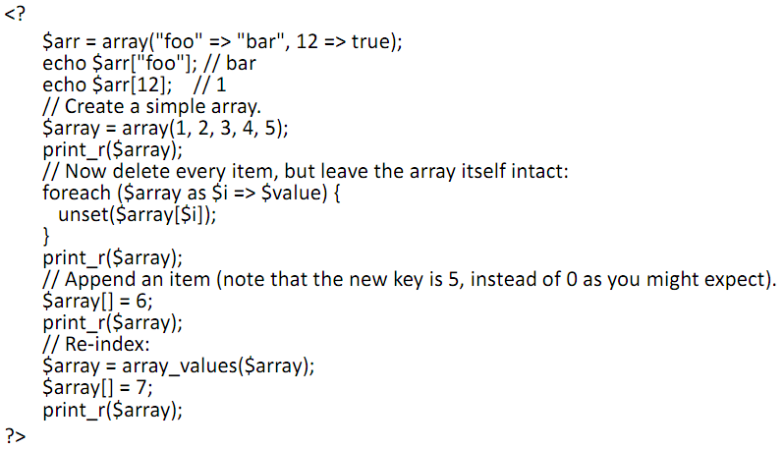

Foreach naredba se koristi isključivo za dohvaćanje elemenata niza. Podržana su dva tipa sintakse:
- foreach (array_expression as $value) statement
- foreach (array_expression as $key => $value) statement

Prvi oblik će proći kroz niz definiran u array_expression. U svakom koraku vrijednost elementa niza na kojem se petlja trenutno nalazi smješta se u $value, a petlja se pomiče na sljedeći element niza. Drugi oblik ima istu funkcionalnost osim što se još u varijablu $key dodaje i vrijednost ključa.

if ; else; elseif; alternativna sintaksa: if(): ... endif;
while; do..while; for; break; continue; switch; require; include

if($s>1) printf(“Vrijednost je veća od jedan\n”);
else printf(“Vrijednost nije veća od jedan\n”);

Uključivanje druge datoteke u skriptu koja se izvodi: include(ime datoteke), require(ime datoteke); include_once(ime datoteke), require_once(ime datoteke) –osiguravaju ukoliko je datoteka već uključena da se ne uključi dva puta. Funkcije require i include se razlikuju u obradi greške. Ukoliko navedena datoteka ne postoji require će zaustaviti daljnje izvođenje skripte, a include neće.

Aritmetički: $a + $b , $a - $b, $a * $b, $a / $b, $a % $b
Logički: $a and $b, $a or $b, $a xor $b, ! $a, $a && $b, $a || $b
String: . operator konkatenacije dva stringa
$a = "Hello "; $b = $a . "World!"; // rezultat $b = "Hello World!"
Uspoređivanja: $a == $b, $a != $b, $a < $b, $a > $b, $a <= $b, $a >= $b
Na razini bita: $a & $b, $a | $b, $a ^ $b, ~ $a, $a << $b, $a >> $b

PHP podržava operator kontrole greške (error control operator) koji se označava se @. Kada se taj znak doda ispred izraza sve greške koji bi taj izraz generirao prilikom izvođenja se ignoriraju tj. php interpreter ih ne generira što je zgodno ukoliko želite da se greške ne prikažu korisniku kada pristupi skripti. Operator kontrole greške "@" trenutno onemogućava i kritične greške koje bi dovele do prestanka izvođenja skripte. Npr. ako se ovaj operator koristi uz poziv funkcije sve greške koje je generirala funkcija će se izostaviti.
$a = @(4/0); // Skripta neće generirati grešku u ovoj liniji

Ukoliko je u interpreteru postavljena opcija track_errors greške će se pohranjivati u varijabli $php_errormsg tako da ih možete obraditi.

Sintaksa definicije funkcije:
function moja($arg1,$arg2,….,$argn) {
echo “Primjer funkcije.\n";
return $retval; }

Funkcija treba biti definirana prije no što je se može koristiti. Povratna vrijednost iz funkcije se vraća sa ključnom riječi return. Varijable se u funkciju mogu prenositi i preko reference ako je potrebno u funkciji mijenjati vrijednost prenesene varijable.

function add_some_extra(&$string) {
$string .= ‘dodaj ovo.'; }
$str = ‘Ovo je string, ';
add_some_extra($str);
echo $str; // izlaz ‘Ovo je string, dodaj ovo.'

Funkcija create_function stvara funkciju na osnovu prenesenih parametara i kao povratnu vrijednost vraća ime stvorene funkcije:
string create_function ( string $args, string $code )

Parametri se obično prenose kao stringovi delimitirani jednostrukim navodnicima.
- args – argumenti koje će funkcija imati
- code – kôd funkcije koja se kreira

Najbolje je za dohvaćanje podataka sa forme u PHP-u koristiti globalni niz koji se zove $_REQUEST. To je jedna od predefiniranih varijabli PHP interpretera. Taj niz uvijek sadrži sve varijable koje su sa forme poslane PHP skripti POST ili GET metodom. Niz je asocijativni, tj. vrijednostima sa forme se pristupa preko ključa koji je ime polja na formi čiju vrijednost želimo dohvatiti.

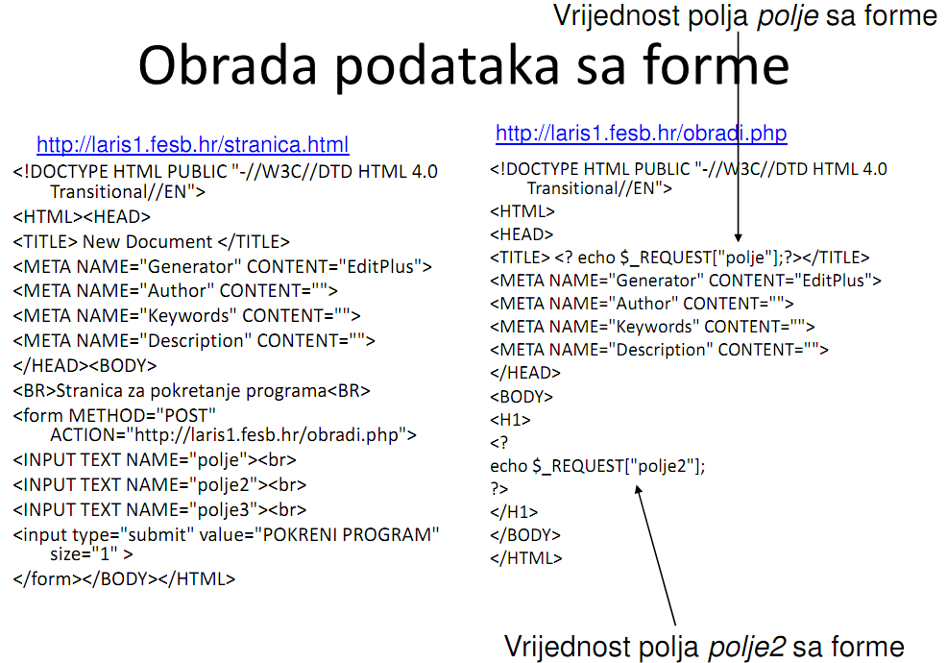

PHP omogućava skriptama korištenje predefiniranih varijabli različitog sadržaja od postavki servera (npr. $SERVER_NAME) do prenesenih podataka (npr. $_POST). Predefinirane varijable su:
- Superglobals – ugrađene varijable dostupne svuda. To su varijable:
  - $GLOBALS – niz svih globalnih varijabli
  - $_SERVER – niz varijabli sa podacima o serveru
  - $_GET - HTTP GET varijable
  - $_POST - HTTP POST varijable
  - $_FILES - HTTP File Upload varijable
  - $_REQUEST - HTTP Request varijable (POST + GET + Cookie)
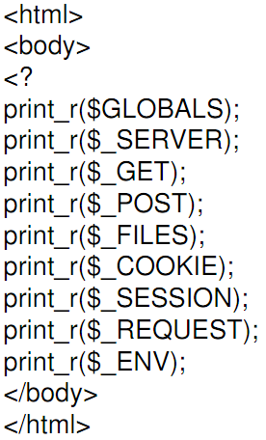
  - $_SESSION - Sesijske varijable
  - $_ENV - Okolinske varijable
  - $_COOKIE - HTTP Cookie varijable
- $php_errormsg – Prethodna poruka o grešci
- $HTTP_RAW_POST_DATA – Neformatirani POST podaci
- $http_response_header - HTTP zaglavlja odgovora
- $argc — Broj argumenata predanih skripti
- $argv — Niz predanih argumenata

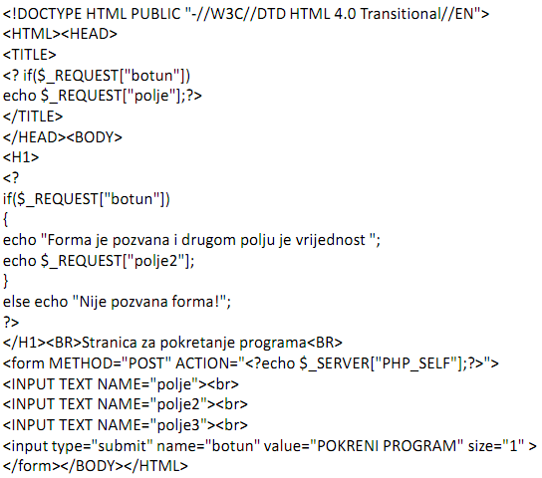
Često se forma smješta unutar same PHP skripte u kojoj se vrši obrada podataka. Tada se obično koristi predefinirana varijabla $_SERVER["PHP_SELF"] sa vrijednošću elementa identificiranog ključem PHP_SELF. To je uvijek ime skripte u kojoj je varijabla pozvana pa se može koristiti za definiranje ACTION atributa kao u skripti sa desne strane.

Definicija klase (tek od verzije PHP 3.0) počinje sa ključnom riječi class nakon koje ide ime klase. Ime klase može biti bilo koji string koji nije ključna riječ u PHP-u. Klasa je omeđena vitičastim zagradama unutar kojih se nalaze definicije metoda i članova klase. Ključna riječ $this sadrži referencu na instancu objekta s kojom se u tom trenutku radi.

class foo {
function do_foo () {
echo "Doing foo."; }
var $varijabla = “vrijednost”; //kod verzija PHP 4.x.x
// treba se koristiti ključna
// riječ var za deklaraciju
//podatkovnih članova klase
function koristithis() { echo $this-> $varijabla; } }
Mogućnost pristupa članovima klase određuje se ključnim riječima public, protected ili private (samo kod PHP 5.x.x, kod ostalih verzija pristup članovima klase je isključivo public i ne mogu se navoditi modifikatori pristupa (istog značenja kao u C++) -najjednostavnije je provjeriti postavke PHP pomoću funkcije phpinfo() ). Ukoliko nije definiran način pristupa metodi klase PHP podrazumijeva public način.Za kreiranje objekta koristi se naredba new.
Prije instanciranja objekta klasa treba biti definirana.
$bar = new foo();
$bar -> do_foo ();
$bar -> varijabla; (-> - pathname separator)

Ako je član klase deklariran sa ključnom riječi static može mu se pristupiti bez instanciranja klase. Statičkom podatkovnom članu ne može se pristupiti preko instance klase (objektu), statičkoj metodi može. Unutar statičke metode ne može se koristiti $this.Ključna riječ self omogućava pristup statičkim članovima klase unutar klase. (samo kod verzija PHP 5.x.x)

Klasa može naslijediti metode i članove druge klase koristeći ključnu riječ extends u deklaraciji klase. Višestruko nasljeđivanje nije dozvoljeno. Naslijeđene metode i članovi mogu se prepisati (override), ukoliko nisu definirane s ključnom riječi final (samo kod PHP 5.x.x). Ukoliko je cijela klasa definirana s ključnom riječi final ta se klasa ne može naslijediti.Pristup prepisanim elementima osnovne klase radi se preko operatora dosega (::) i ključne riječi parent tj. parent::.

class SimpleClass {
var $var = 'a default value'; // member declaration
function displayVar() { // method declaration
echo $this->var; }
} }
class ExtendClass extends SimpleClass {
function displayVar() { // Redefine the parent method
echo "Extending class\n";
parent::displayVar(); } }

Apstraktna klasa (samo kod PHP 5.x.x) definira se ključnom riječi abstract. Apstraktna klase se ne može instancirati. Klasa koja sadrži barem jednu apstraktnu metodu je apstraktna. Apstraktne metode određuju samo signaturu (potpis) metode (ime metode, povratni tip i argumente) dok implementacija metode mora biti negdje drugdje (npr. u izvedenoj klasi). Prilikom nasljeđivanja izvedena klasa mora implementirati sve apstraktne metode. Implementacija metoda mora zadržati vidljivost metoda iz naslijeđene klase ili je može povećati, ali je ne može smanjiti. (Npr. ako je apstraktna metoda definirana kao protected, implementacije metode mora biti ili protected ili public).

abstract class AbstractClass {
// Force Extending class to define this method
abstract protected function getValue();
abstract protected function prefixValue($prefix);
// Common method
public function printOut() {
print $this->getValue() . "\n"; } }

class ConcreteClass1 extends AbstractClass {
protected function getValue() {
return "ConcreteClass1"; }
public function prefixValue($prefix) {
return "{$prefix}ConcreteClass1"; } }

Sučelje (samo kod PHP 5.x.x) se definira ključnom riječi interface. Isto kao i drugim objektno orijentiranim jezicima sučelje deklarira metodu, ali implementacija metoda sučelja nalazi se isključivo u klasama koje implementiraju sučelje. Metode sučelja trebaju biti public. Za implementaciju sučelja koristi se operator implements. Sve metode iz sučelja trebaju biti implementirane u klasi. Klasa može implementirati više od jednog sučelja, ali implementirana sučelja ne smiju imati ista imena metoda.

// Declare the interface 'iTemplate'
interface iTemplate {
public function setVariable($name, $var);
public function getHtml(); }

// Implement the interface
// This will work
class Template implements iTemplate {
private $vars = array();
public function setVariable($name, $var) {
$this->vars[$name] = $var; $this->vars[$name] = $var; }
public function getHtml() {
foreach($this->vars as $name => $value) {
$template =$name.”, “.$value; }
return $template; }
}

